VENDIM

Nr. 5, datë 9.5.2014

PËR SHPALLJEN E THIRRJES PËR NDARJEN E FONDIT PËR ARSIMIN, FONDI PËR ZHVILLIMIN E RAJONEVE
(Ndryshuar me vendimin nr. 19 , datë 19.11.2014)
(i përditësuar)

Në mbështetje të nenit 100 të Kushtetutës dhe të nenit 15 e të aneksit 3 të ligjit nr. 185, datë 28.12.2013, “Për buxhetin e vitit 2014”, Komiteti për Zhvillimin e Rajoneve
VENDOSI:

1. Shpalljen e thirrjes për projekte në fushën e arsimit (arsimi bazë, i mesëm dhe profesional), në lidhje me shpërndarjen e fondeve në vlerën 680 000 000 (gjashtëqind e tetëdhjetë milionë) lekë, Fondi për Zhvillimin e Rajoneve për vitin 2014. Kjo thirrje për aplikim përfshin, si më poshtë vijon:
a) projekte (pilot) për zhvillimin e arsimit të mesëm, bazë dhe profesional, si dhe të shkollës si qendër komunitare (institucionet aplikuese janë bashkitë qendër qarku);
b) projekte të rehabilitimit të shkollave në gjendje emergjente për ndërhyrje.
2. Aplikimi për fonde të thirrjes për financimin e projekteve të arsimit (bazë, të mesëm dhe profesional), sipas pikës 1 të këtij vendimi, bëhet sipas kalendarit të dhënë në shtojcën I, bashkëlidhur. Institucionet aplikuese janë njësitë e qeverisjes vendore. Aplikimet për projektet dërgohen sipas formatit të dhënë në shtojcën II, bashkëlidhur këtij vendimi.
3. Shqyrtimi për financim bëhet për projektet e aplikuara, sipas kalendarit të dhënë në shtojcën I, bashkëlidhur këtij vendimi. Procedura e vlerësimit kryhet pranë sekretariatit përkatës teknik, në Ministrinë e Arsimit dhe Sporteve, si dhe pranë Sekretariatit të Përgjithshëm të Komitetit për Zhvillimin e Rajoneve, sipas kritereve të dhëna në shtojcën II, bashkëlidhur këtij vendimi.
4. Ngarkohen ministri i Arsimit dhe Sporteve, ministri i Financave dhe Departamenti i Programimit të Zhvillimit, Financimeve dhe Ndihmës së Huaj, në Kryeministri, për zbatimin e këtij vendimi.
Ky vendim hyn në fuqi pas botimit në Fletoren Zyrtare.
KRYETARI
Edi Rama

Zëvendëskryeministri anëtar
Ministri i Financave anëtar
Ministri i Zhvillimit Urban dhe Turizmit anëtar
Ministri i Transportit dhe Infrastrukturës anëtar
Ministri i Zhvillimit Ekonomik, Tregtisë
dhe Sipërmarrjes anëtar
Ministri i Arsimit dhe Sportit anëtar
Ministri i Shëndetësisë anëtar
Ministri i Bujqësisë, Zhvillimit Rural dhe
Administrimit të Ujërave anëtar
Ministri i Kulturës anëtar
Ministri i Mjedisit anëtar
Ministri i Punëve të Brendshme anëtar
Ministri i Shtetit për Çështjet Vendore anëtar
Kryetari i Shoqatës së Bashkive të Shqipërisë anëtar
Kryetari i Shoqatës së Komunave të Shqipërisë anëtar
Kryetari i Shoqatës së Qarqeve të Shqipërisë anëtar
Kryetari i Shoqatës për Autonomi Vendore anëtar

SHTOJCA I: KALENDARI ME AFATET E APLIKIMIT DHE VLERËSIMIT TË PROJEKTEVE

Afati | Institucioni përgjegjës | Aktiviteti
Botimi në Fletoren Zyrtare | Komiteti për Zhvillimin e Rajoneve | Hapja e thirrjes për projekt-aplikime për projekte të arsimit (bazë, të mesëm dhe profesional)
Për një periudhë 8-ditore, pas botimit në Fletoren Zyrtare | Aplikuesit, sipas pikës 2 të këtij vendimi, si më sipër | Dërgimi i aplikimeve nga aplikuesit, si më poshtë vijon:  1. Aplikimi online në faqen elektronike: www.dsdc.gov.al.;  2. Aplikimi me shkresë zyrtare (postë ose dorazi), ku dosja e plotë e aplikimit dërgohet pranë sekretariatit teknik (Ministria e Arsimit dhe Sporteve)  3. Shkresë zyrtare drejtuar Sekretariatit të Përgjithshëm për Zhvillimin e Rajoneve, me njoftimin dhe listën e projekteve të aplikuara, të renditura sipas prioritetit.
6 ditë nga mbyllja e aplikimit | Sekretariati teknik (Ministria e Arsimit dhe Sporteve) | Vlerësimi teknik e financiar i projekteve të aplikuara, sipas pikës A, shtojca III.
6 ditë nga mbyllja e aplikimit | Sekretariati teknik (Ministria e Arsimit dhe Sporteve) | Sekretariati teknik paraqet zyrtarisht pranë Sekretariatit të Përgjithshëm listën e projekteve me vlerësimin përkatës, teknik dhe financiar.
3 ditë nga përfundimi i vlerësimit nga sekretariati teknik | Sekretariati i Përgjithshëm i KZHR (Njësia e Bashkërendimit të Programeve dhe Planifikimit Strategjik) | Vlerësimi i përputhshmërisë me planet vendore, ndërvendore dhe rajonale, i projekteve të aplikuara, sipas pikës B, shtojca III.
3 ditë nga përfundimi i vlerësimit nga sekretariati teknik | Sekretariati i Përgjithshëm i KZHR (Njësia e Bashkërendimit të Programeve dhe Planifikimit Strategjik) | Përgatit materialet për vendimmarrje për Komitetin për Zhvillimin e Rajoneve.
2 ditë nga përfundimi i vlerësimit nga sekretariati i përgjithshëm | Komiteti për Zhvillimin e Rajoneve (KZHR) | Vendimmarrje në lidhje me projektet për t’u financuar, nga thirrja e financimit për projekte të arsimit, si pjesë e FZHR-së.

SHËNIM – Procesi i vlerësimit
1. Vlerësimi i projekteve të aplikuara kryhet në dy faza. Faza e parë përbën vlerësimin teknik dhe financiar të projekteve, sipas kalendarit të dhënë në shtojcën I, bashkëlidhur këtij vendimi. Vlerësimi teknik dhe financiar i projekteve, sipas kritereve teknike të përcaktuara në shtojcën III, bashkëlidhur vendimit, kryhet nga sekretariati teknik për objektet e arsimit, i ngritur pranë Ministrisë së Arsimit dhe Sporteve.
2. Sekretariati teknik i paraqet zyrtarisht Sekretariatit të Përgjithshëm të Komitetit për Zhvillimin e Rajoneve, sipas afateve të përcaktuara në shtojcën I, bashkëlidhur këtij vendimi, listën e plotë të projekteve me vlerësimin përkatës, të bërë sipas kritereve të përcaktuara në pikën A të shtojcës III, bashkëlidhur vendimit.
3. Faza e dytë e vlerësimit të projekteve bëhet sipas afateve të përcaktuara në shtojcën I të këtij vendimi. Gjatë kësaj faze, Sekretariati i Përgjithshëm i Komitetit për Zhvillimin e Rajoneve kryen vlerësimin përfundimtar të projekteve, bazuar në kriteret e përcaktuara në pikën B të shtojcës II, bashkëlidhur vendimit.

ShtojcA II: FORMATI I APLIKIMIT

Aplikuesi (*) | Të vendoset emri i institucionit aplikues: autoriteti i qeverisjes vendore (qarqet, bashkitë, komunat), autoritetet dhe agjencitë zhvillimore
Data e aplikimit (*)
Titulli i projektit (*)
Lloji/sektori i projektit (*) | Të përcaktohet cili është sektori ku bën pjesë projekti (arsim)
Nënsektori i projektit (*) | Të përcaktohet nënsektori i projektit (arsimi bazë, i mesëm, profesional)
Data e fillimit të projektit (*)
Data e mbarimit të projektit (*)
Përshkrimi i projektit (*) | Të bëhet përshkrim i detajuar i projektit të propozuar, duke përmbajtur informacionin e mëposhtëm, por jo vetëm:  - Vendndodhja e objektit të investimit;  - Përshkrimi i kushteve të ndërtesës ekzistuese (nëse ka) dhe terrenit, si dhe i nevojës për këtë projekt;  - Përshkrimi i punimeve/ndërhyrjeve shtesë (sistem ngrohje, mur rrethues, etj.) në ndërtesat ekzistuese (nëse ka);  - Cilat janë problemet që ky projekt adreson dhe shkalla e ndikimit;  - Rrisqet për zbatimin e tij;  - Informacion në lidhje me pronësinë e tokës (n.q.s. parashikohet ndërtimi i një objekti të ri) etj.
Qëllimi dhe objektivat (*) | Të paraqitet qëllimi i përgjithshëm i projektit, si dhe objektivat specifikë të tij.
Numri i përfituesve (*) | Të jepet numri i popullsisë (nxënës/mësues/komunitet) që përfiton drejtpërdrejt dhe tërthorazi nga zbatimi i projektit në total. Vlera e dhënë të shoqërohet me shpjegim për secilën kategori përfituesi.
Rendi prioritar (*) | Në rastet e aplikimit të më shumë se 1 projekti, renditini projektet sipas prioritetit/nevojës për ndërhyrje (numri 1 për shumë prioritar, numri 2 për më pak prioritar, e kështu me radhë).
Qëndrueshmëria e projektit (*) | Të përshkruhet në mënyrë analitike, nëse aplikuesi do të ketë nga ky projekt:  - Kostoja për mirëmbajtjen e projektit, pas zbatimit të tij;  - Nëse po, specifikoni sa parashikohen, si do të sigurohen etj.
Fondet e kërkuara nga Fondi për Zhvillimin e Rajoneve (*) | Në rast se projekti nuk ka bashkëfinancim nga NJQV-të apo nga donatorë, kostoja që kërkohet është e njëjtë me koston totale të projektit.
Kontributi në rast bashkëfinancimi nga njësia e qeverisjes vendore
Financim nga donatorë | Nëse ka financim nga donatorë
Financime të tjera | Nëse ka burime të tjera financimi
Kostoja totale e projektit (*)
Projekti ka një analizë kosto-përfitim të cilësisë së mirë (opsionale) | Po/Jo
Përmbledhje e analizës kosto-përfitim | Të paraqitet një përmbledhje e shkurtër e analizës kosto-përfitim, nëse ka një të tillë.
Projekti ka një vlerësim të ndikimit në mjedis të cilësisë së mirë (opsionale) | Po/Jo
Përmbledhje e vlerësimit të ndikimit në mjedis | Të paraqitet një përmbledhje e shkurtër e vlerësimit të ndikimit në mjedis, nëse ka një të tillë.
Përshkrim për gatishmërinë e projektit për zbatim (*) | Të përshkruhet nëse projekti është gati për zbatim (pra nëse i disponon të gjitha dokumentet që nevojiten për zbatimin e tij) dhe koha kur mund të fillojë dhe të përfundojë procedura e prokurimit publik dhe kur mund të fillojë dhe të përfundojë zbatimi i punimeve.
Dokumentet e miratimit të projektit nga Njësia e Qeverisjes Vendore (*) | Të paraqiten dokumente për të vërtetuar nëse projekti:  - ka vendim të kryetarit të njësisë së qeverisjes vendore për miratimin e projektit;  - ka vendim të këshillit të njësisë vendore (komunës/qarkut/bashkisë) për miratimin e sheshit të ndërtimit dhe ndërtimit të projektit;  - është përfshirë në listën e miratuar nga këshilli i njësisë vendore për financim (kur është parashikuar bashkëfinancimi);  - është në listën e projekteve/nevojave të parashikuara nga Ministria e Arsimit dhe Sporteve.  Për të gjitha rastet e sipërpërmendura të cilësohet numri dhe data e miratimit të vendimit, si dhe të bashkëngjitet një kopje e vendimit/dokumenteve të tjera.
Planifikimi vendor, ndërvendor, rajonal (*) | Të paraqitet dhe të specifikohet, nëse projekti është:  - pjesë e strategjisë vendore (të bashkisë apo të komunës);  - pjesë e strategjisë së zhvillimit të qarkut;  - pjesë e planeve të investimeve kapitale të njësisë së qeverisjes vendore;  - pjesë e një plani zhvillimor strategjik (të specifikohet se ç’lloj plani).  Për të gjitha rastet e sipërpërmendura, të cilësohet viti i miratimit të dokumentit strategjik apo të planit, si dhe të citohet dokumenti.
Dokumentet teknike (*) | Të sqarohet nëse projekti përmban:  - projektin teknik;  - preventivin;  - argumentimin teknik;  përllogaritje/parashikim të kostove të mirëmbajtjes së investimit.

(*) Fushat që kanë * janë të detyrueshme për t’u plotësuar.
SHËNIM: Dërgimi i aplikimeve, sipas afatit:
1. Aplikimet për projekte duhet të dërgohen:
- Online në faqen elektronike: www.dsdc.gov.al, si edhe
- me shkresë zyrtare (postë), së bashku me dosjen e plotë të aplikimit pranë sekretariatit teknik (Ministria e Arsimit dhe Sporteve).
2. Përveç aplikimit si më lart, institucionet aplikuese duhet t’i dërgojnë një shkresë zyrtare Sekretariatit të Përgjithshëm për Zhvillimin e Rajoneve, pranë Këshillit të Ministrave. Shkresa zyrtare përmban njoftimin për dërgimin e aplikimit pranë sekretariatit teknik (MAS) dhe listën e projekteve të aplikuara. Projektet e aplikuara duhet të jenë të renditura sipas prioritetit që i ka dhënë institucioni aplikues.

ShtojcA III: KRITERET E VLERËSIMIT TË PROJEKTEVE

Pika A. Kriteret e vlerësimit teknik dhe financiar
Këto kritere përdoren nga sekretariatet teknike për të vlerësuar teknikisht projektin dhe në bazë të tyre kryhet vlerësimi maksimalisht me 70 pikë i një projekti.
Kriteret 1 dhe 2 detajohen në nënkriteret përkatëse teknike, nga sekretariati teknik për projektet e arsimit, i ngritur pranë Ministrisë së Arsimit dhe Sporteve (MAS).
Kriteret teknike për vlerësimin e projekteve janë si më poshtë vijon:
1. Cilësia teknike dhe vlerësimi financiar i projekteve të propozuara nga njësitë e qeverisjes vendore. Përmes këtij kriteri vlerësohet nëse projekti që do të financohet, ka:
- projekt teknik, të detajuar saktë dhe qartë (harta, gentplane, etj.); dhe
- preventiv dhe kostim të projektit, të përpiluar dhe të vlerësuar saktë nga institucioni aplikues, sipas çmimeve të referencës në buletinet e përditësuara, etj.
Sekretariati teknik, pranë Ministrisë së Arsimit dhe Sporteve (MAS), ngarkohet të kryejë rishikimin financiar të kostimit dhe preventivave të projekteve me potencial, të paraqitura nga institucioni aplikues, sipas buletineve të çmimeve, kostove referencë etj., si dhe të përgatisë raportin e vlerësimit financiar të tyre dhe rekomandimet përkatëse.
Vlerësimi teknik e financiar do të bëhet me pikë nga 0 deri maksimalisht 25 pikë.
2. Niveli i ulët i riskut për zbatimin e projektit, bazuar në elemente të përshkrimit të projektit që orientojnë mbi riskun e mundshëm në prokurimin publik, zbatimin me sukses të projektit dhe përdorimin në kohë të fondeve publike (të jepet informacion edhe në lidhje me pronësinë e tokës, në rastet e ndërtimit të objekteve të reja).
Vlerësimi i nivelit të ulët të riskut vlerësohet me 0 deri maksimalisht 10 pikë.
3. Niveli i ndikimit të projektit:
a) në shërbimet bazë, cilësinë e jetës, shëndetin, arsimimin dhe zhvillim social të zonës në përmirësimin e perspektivës për punësim dhe përdorimit dhe zhvillimit të aftësive. Për këtë komponent, vlerësimi do të bëhet me pikë nga 0 deri 5 pikë.
b) Në nevojën për ndërhyrje të menjëhershme në infrastrukturën arsimore, duke adresuar edhe shkakun. Për këtë komponent, vlerësimi do të bëhet me pikë nga 0 deri 5 pikë.
Totali i pikëve të vlerësimit për nivelin e ndikimit shkon nga 0 deri në 10 pikë.
4. Niveli i bashkëfinancimit nga njësitë e qeverisjes vendore apo fondet e donatorëve. Vlerësimi do të bëhet me pikë nga 0 deri në maksimalisht 5 pikë.
5. Numri i përfituesve në mënyrë të drejtpërdrejtë dhe/ose të tërthortë nga projekti. Vlerësimi sipas këtij kriteri kryhet në varësi të numrit të nxënësve/mësuesve/ banorëve që përfitojnë në mënyrë të drejtpërdrejtë dhe/ ose të tërthortë. Vlerësimi do të bëhet me pikë nga 0 deri maksimalisht 10 pikë.
6. Analizat apo studimet që janë kryer në lidhje me projektin, si studimi i ndikimit në mjedis, analiza kosto - përfitim etj. Vlerësimi do të bëhet me pikë nga 0 deri maksimalisht 5 pikë.
7. Qëndrueshmëria e investimit nga projekti, që lidhet me faktin nëse janë parashikuar kosto mirëmbajtjeje për projektin në vazhdimësi, të cilat do të merren përsipër nga institucioni aplikues, etj. Vlerësimi do të bëhet me pikë nga 0 deri maksimalisht 5 pikë.
Pika B. Kriteret e vlerësimit të përputhshmërisë
Përdoren nga Sekretariati i Përgjithshëm për të kryer vlerësimin e projektit nga pikëpamja e të qenit projekt prioritar në nivel vendor, ndërvendor apo rajonal, duke vlerësuar një projekt me maksimalisht 30 pikë, sipas kritereve në vijim:
1. Shkalla e përputhshmërisë me përparësitë /strategjitë vendore dhe/ ose të zhvillimit të nivelit rajonal dhe ndikimi në zhvillimin lokal/rajonal/ kombëtar. Vlerësimi për këtë kriter përfshin nga 0 deri në maksimalisht 15 pikë.
2. Shkalla e ndikimit në zhvillimin social në qendrat kryesore të qarkut, ose sa projekti i investimit ndikon në konsolidimin e strukturës arsimore dhe sociale në zonën ku ndodhet projekti. Vlerësimi për këtë kriter përfshin nga 0 deri në maksimalisht 15 pikë.

(Ndryshuar me vendimin nr. 19, datë 19.11.2014)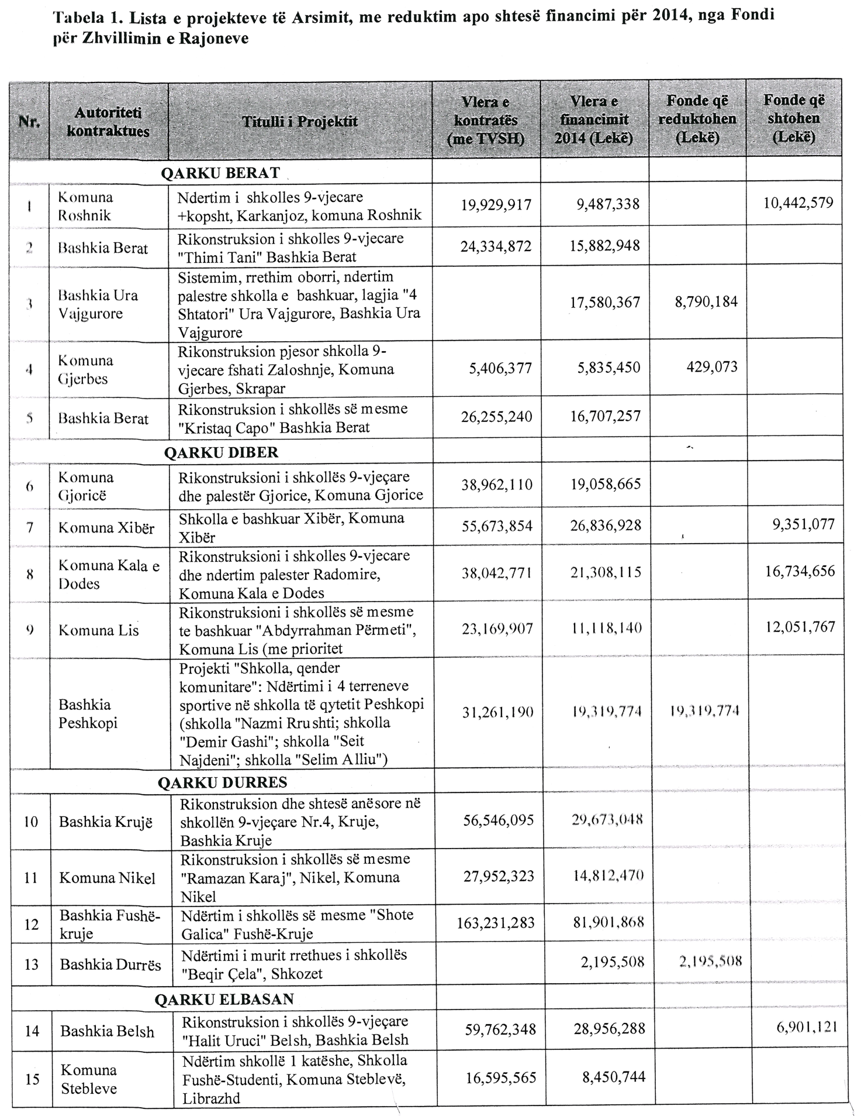

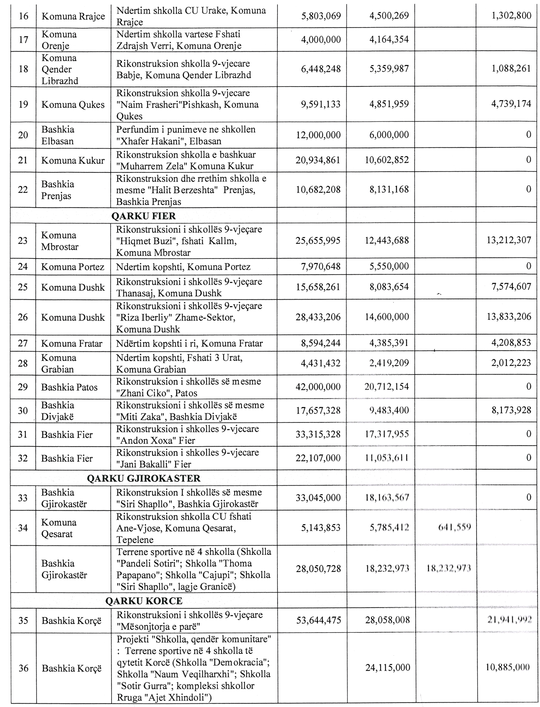
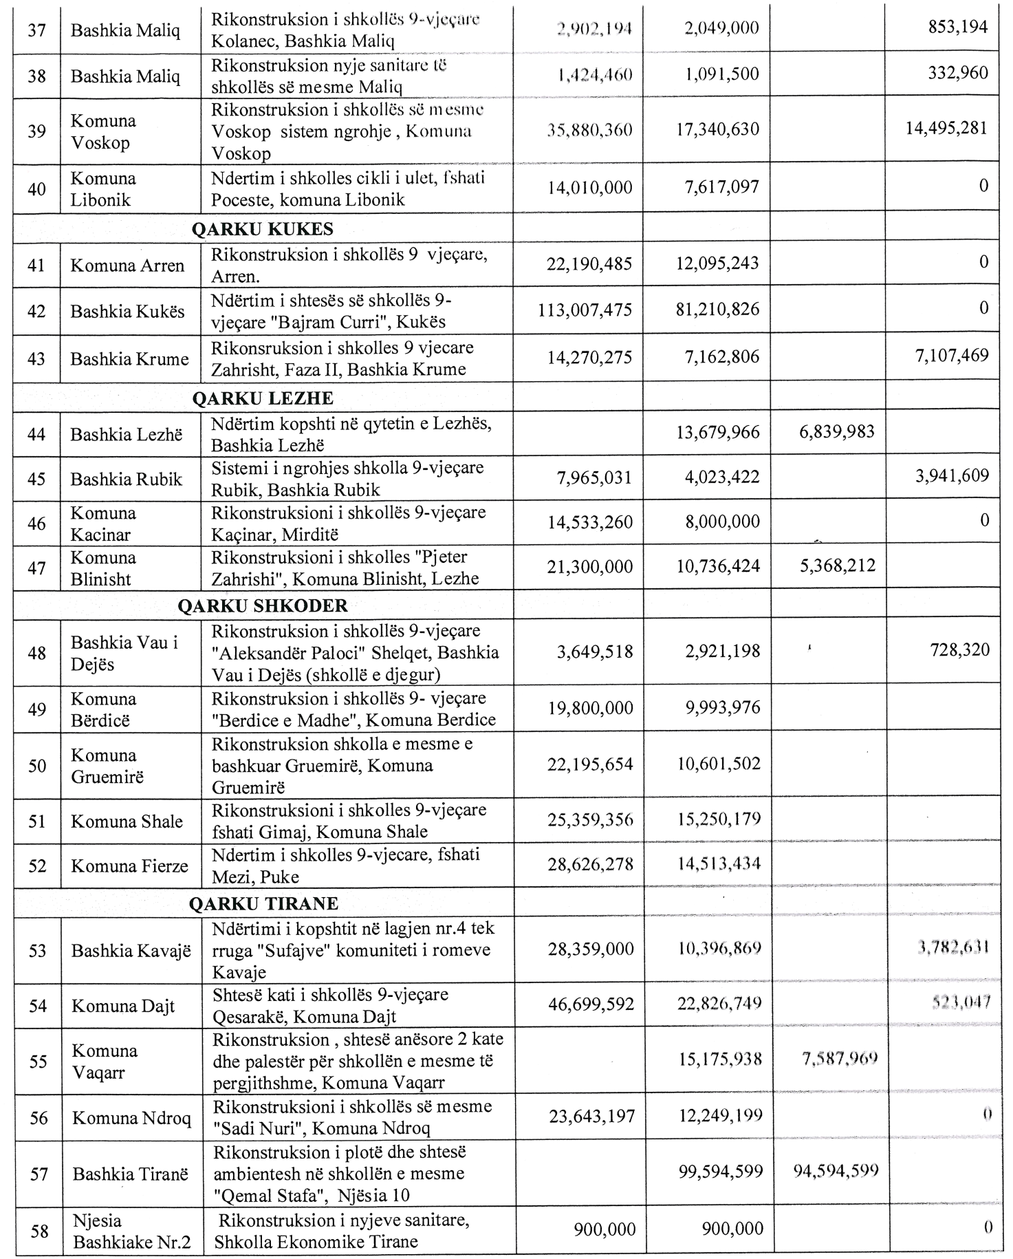
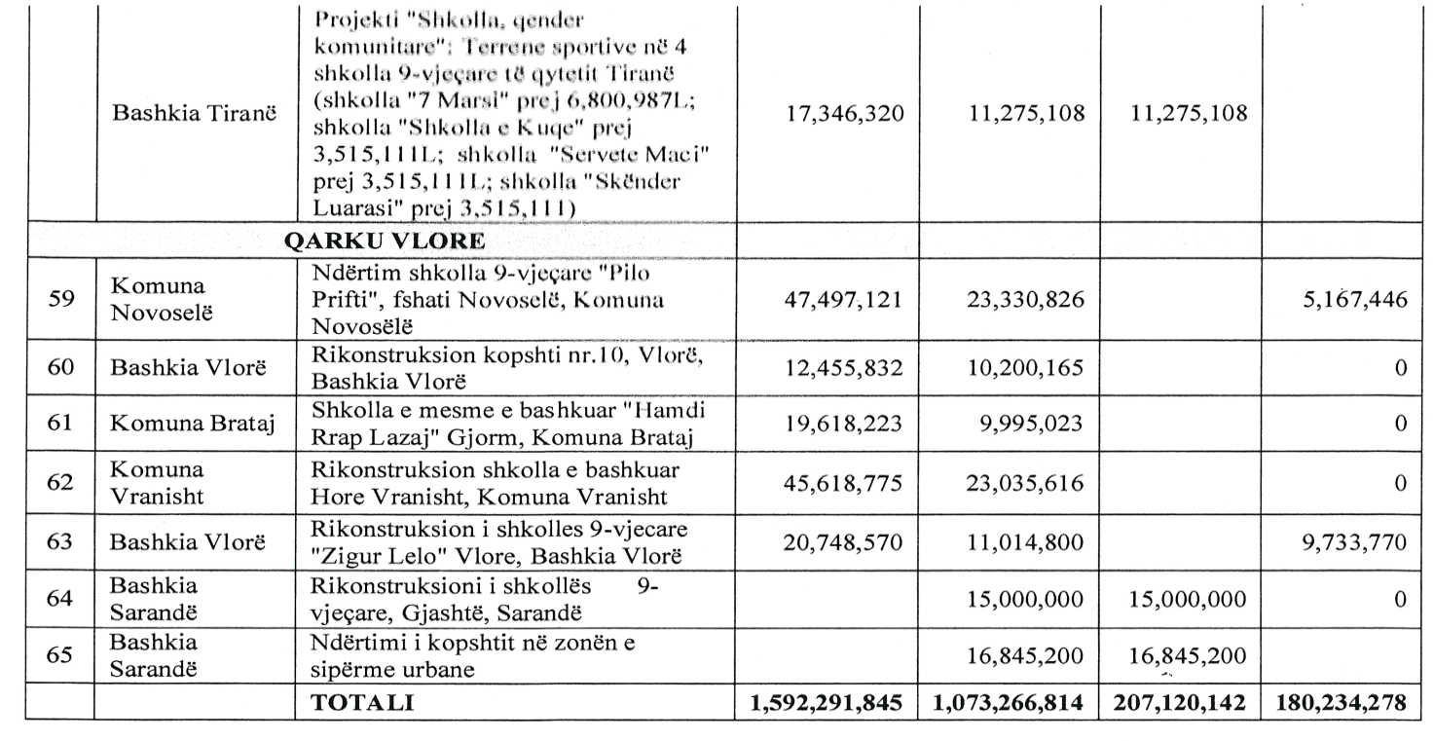
Shënim
1. "Vlera e kontratës" përfaqëson vlerën e kontraktuar nga autoriteti kontraktues për zbatimin e punimeve të projektit, të kërkuar për financim.
2. "Vlera e financimit" për vitin 2014 tregon vlerën e financimit që u vu në dispozicion nga buxheti i Fondit për Zhvillimin e Rajoneve për vitin 2014, sipas vendimeve respektive të Komitetit për Zhvillimin e Rajoneve.
3. "Fonde që reduktohen" për vitin 2014, tregon vlerën e financimit që i zbritet vlerës së financimit, të parashikuar për vitin 2014, për projektet me performancë të ulët, në zbatimin e punimeve.
4. "Fonde që shtohen" për vitin 2014, tregon vlerën e financimit, që i shtohen vlerës së financimit të parashikuar për vitin 2014, për projektet me ecuri punimesh përtej parashikimeve financiare, në 2014.

